
รายงานการปฏิบัติรชการ
งานป้องกันปราบปราม
ประจำเดือน มกราคม 2567

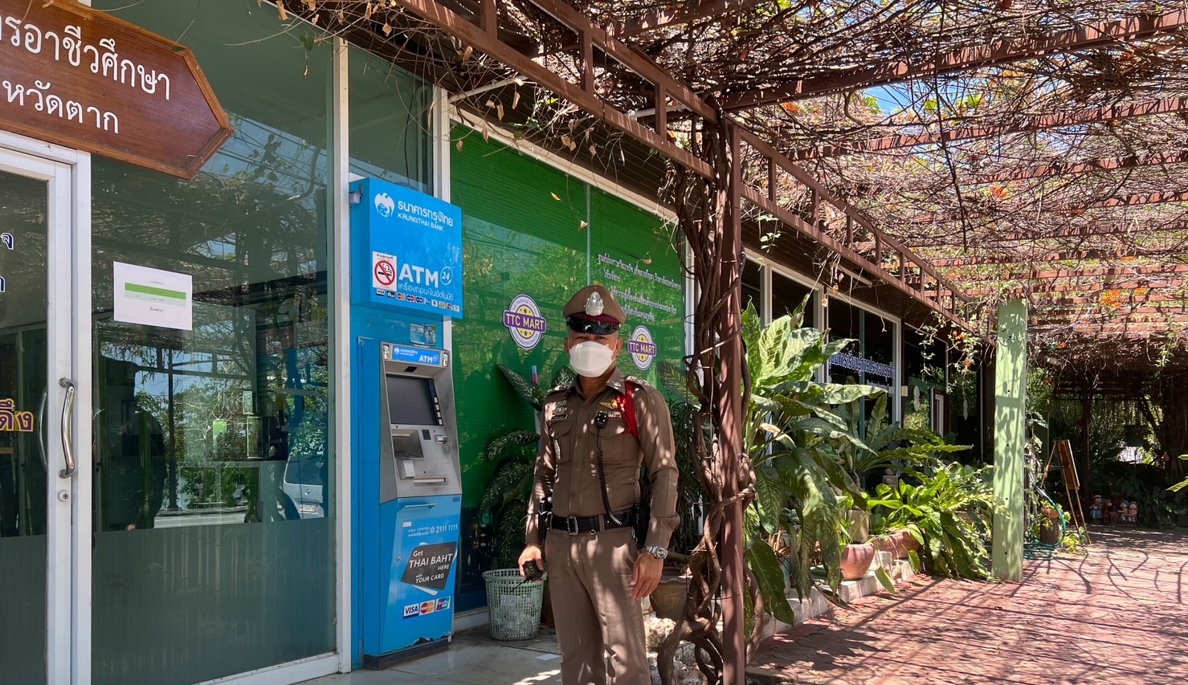

เมื่อวันที่ 11 ม.ค. 66 เวลา 09.29 น. ร.ต.อ.อภิชาติ มูลแก้ว รอง สวป.สภ.หนองบัวเหนือ ร้อยเวร20พร้อมด้วยสายตรวจรถยนต์ ว.4 ว.10ตรวจป้องกันเหตุตู้ ATM หน้าวิทยาลัยเทคนิคตาก

รายงานการปฏิบัติรชการ
งานป้องกันปราบปราม
ประจำเดือน มกราคม 2567

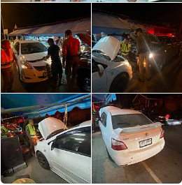

เมื่อวันที่ 1 ม.ค. 67 เวลา 19.15 น. ได้รับแจ้งจาก 191 เหตุรถ ว.18 ร.ต.ต.ธวัช พิเคราะห์ รอง สว(ป.) สภ.หนองบัวเหนือ ร้อยเวร20 และสายตรวจรถยนต์ ชป.2 ตรวจสอบเหตุ รถ ว.18 เป็นรถเก๋ง สีขาวพบ เจ้าของรถ ตรวจสอบเบื้องต้นรถแบตหมดทางสายตรวจรถยนต์ได้ให้การช่วยเหลือและสามารถเดินทางต่อได้เป็นที่เรียบร้อย

รายงานการปฏิบัติรชการ
งานป้องกันปราบปราม
ประจำเดือน มกราคม 2567

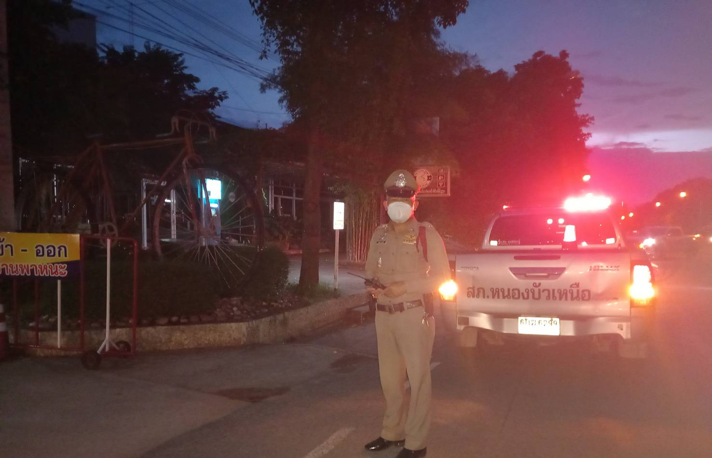

เมื่อวันที่ 27 ม.ค.ค 67 เวลา 21.08 น. ร.ต.อ.อภิชาติ มูลแก้ว รอง สวป.สภ.หนองบัวเหนือ ร้อยเวร 20 พร้อมสายตรวจรถยนต์ พร้อมสายตรวจรถยนต์ "ว.4 รูปขบวนรถ " เปิดสัญญาณไฟวับวาบ ป้องกันอาชญากรรม แลและการแข่งรถในทาง สร้างความอุ่นใจให้กับประชาชน และกดดันมิให้คนร้ายคิดจะทำผิดกฎหมาย ภายในเขตพื้นที่รับผิดชอบ

รายงานการปฏิบัติรชการ
งานป้องกันปราบปราม
ประจำเดือน มกราคม 2567



เมื่อวันที่ 2 ม.ค. 67 เวลา 18.00 น. พ.ต.ท.ศุภิชัย กันหา สว.สภ.หนองบัวเหนือ พร้อมด้วย ร.ต.อ.อภิชาติ มูลแก้ว รอง สวป.สภ.หนองบัวเหนือ ร้อยเวร20,สายตรวจรถยนต์ ได้ร่วมกันจับกุม โดยขับขี่ รถจักรยานยนต์ ตรวจวัดแอลกอฮอล์ได้ 177 มิลลิกรัมเปอร์เซ็นต์

รายงานการปฏิบัติรชการ
งานป้องกันปราบปราม
ประจำเดือน มกราคม 2567

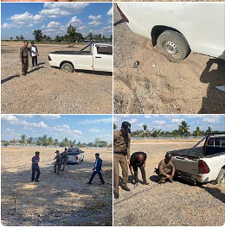

เมื่อวันที่ 4 ม.ค. 67 เวลา 13.40 น. ร.ต.ท.ธวัช พิเคราะห์ รอง สว(ป.) สภ.หนองบัวเหนือ ร้อยเวร20 และสายตรวจรถยนต์ ชป.2 ตรวจสอบเหตุ รถติดหล่ม บริเวณหาดทรายทอง ต.หนองบัวเหนือ อ.เมืองตาก จ.ตาก เป็นรถกระบะตอนเดียว สีขาว ตรวจสอบเบื้องต้นพบว่าล้อหลังได้ติดทรายไม่สามารถลากได้ สายตรวจรถยนต์จึงได้ประสานรถยกให้ทำการช่วยเหลือและเดินทางต่อไปได้ ได้รับคำขอบคุณเป็นอย่างดี

รายงานการปฏิบัติรชการ
งานป้องกันปราบปราม
ประจำเดือน มกราคม 2567

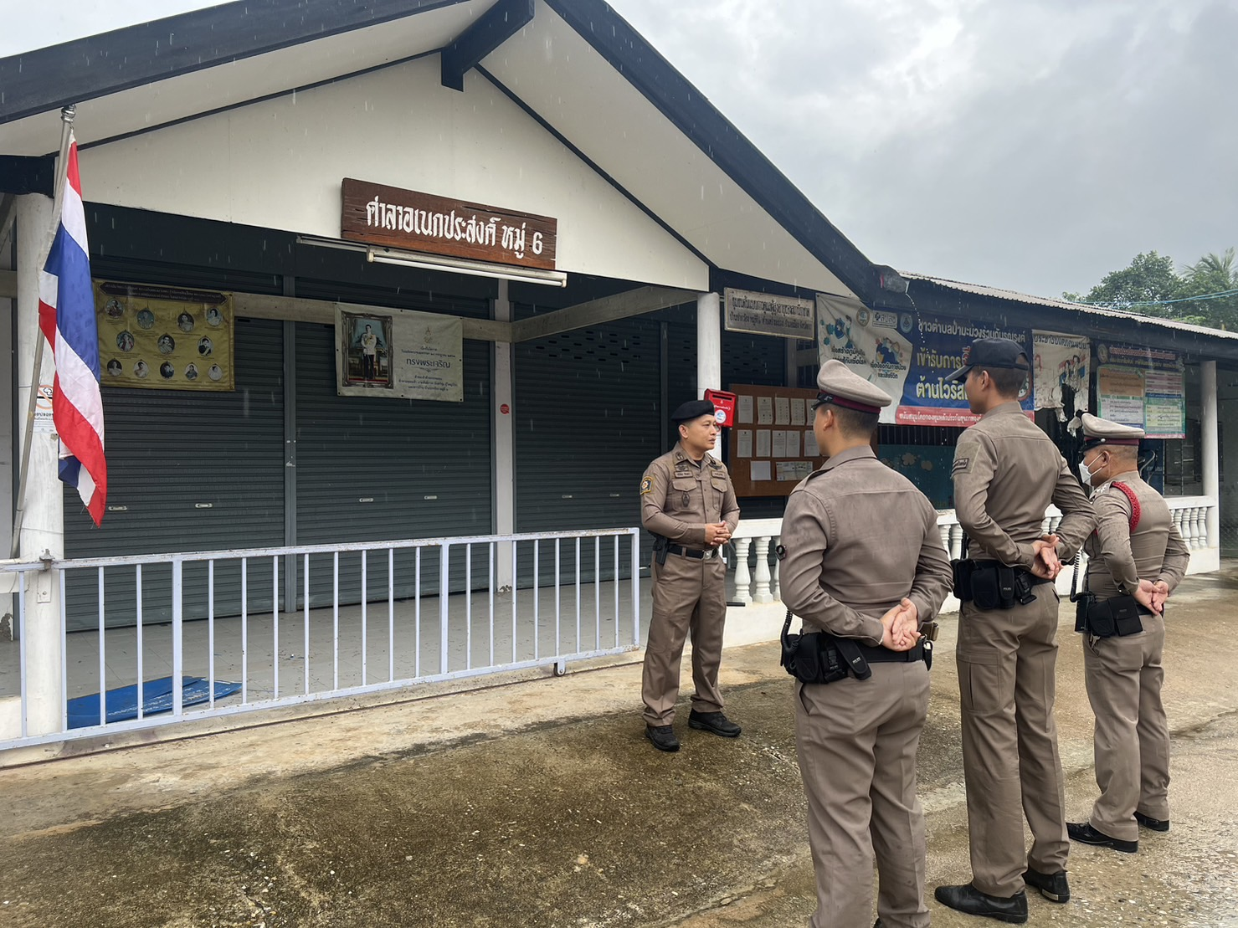

เมื่อวันที่ 5 ม.ค. 67 เวลา 08.03 น. นำโดย พ.ต.ท.ศุภิชัย กันหา สว.สภ.หนองบัวเหนือ ร.ต.อ.อภิชาติ มูลแก้ว รอง สวป.สภ.หนนองบัวเหนือ ร้อยเวร 20 ได้อบรมปล่อยแถวเจ้าหน้าที่ตำรวจสายตรวจ บริเวณชุมชนหมู่ที่6ต.ป่ามะม่วง อ.เมืองตากฯ

รายงานการปฏิบัติรชการ
งานป้องกันปราบปราม
ประจำเดือน มกราคม 2567

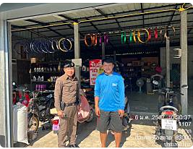

เมื่อวันที่ 6 ม.ค. 67 เวลา 10.30 น. ร.ต.อ.อภิชาติ มูลแก้ว รอง สวป.สภ.หนองบัวเหนือ ร้อยเวร20 พร้อมด้วยสายตรวจรถยนต์ “แตะสัมผัสกลุ่มเสี่ยง”ร้านซ่อมรถช่างหมวด เลขที่55 หมู่ที่7 ต.หนองบัวเหนือ อ.เมือง จ.ตาก ได้ประชาสัมพันธ์ในเรื่องของการห้ามแต่งรถเสียงดังหรือดัดแปลงสภาพรถ ซึ่งจะก่อให้เกิดความเดือดร้อนรำคาญให้แก่ผู้อื่นและผิดกฎหมาย ซึ่งเจ้าของร้านรับทราบ

รายงานการปฏิบัติรชการ
งานป้องกันปราบปราม
ประจำเดือน มกราคม 2567

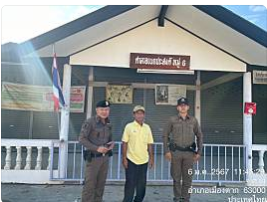

เมื่อวันที่ 6 ม.ค. 67 เวลา 11.45 น. ร.ต.อ.อภิชาติ มูลแก้ว รอง สวป.สภ.หนองบัวเหนือ ปฎิบัติหน้าที่ร้อยเวร20 พร้อมด้วย สายตรวจรถยนต์ ได้ออกตรวจเยี่ยม/ พบปะผู้นำชุมชน ผู้ช่วยผู้ใหญ่บ้าน หมู่ที่6 ต.ป่ามะม่วง อ.เมือง จ.ตาก

รายงานการปฏิบัติรชการ
งานป้องกันปราบปราม
ประจำเดือน มกราคม 2567

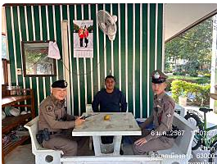

เมื่อวันที่ 6 ม.ค. 67 เวลา 12.01 น. ร.ต.อ.อภิชาติ มูลแก้ว รอง สวป.สภ.หนองบัวเหนือ พร้อมด้วย สายตรวจรถยนต์ ได้ออกตรวจเยี่ยมสำนักจัดการทรัพยากรป่าไม้ที่(4)

รายงานการปฏิบัติรชการ
งานป้องกันปราบปราม
ประจำเดือน มกราคม 2567

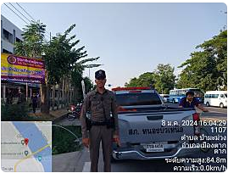

เมื่อวันที่ 8 ม.ค. 67 เวลา 16.00 น. ร.ต.ท.ธวัช พิเคราะห์ รอง สว.(ป.)สภ.หนองบัวเหนือ ปฏิบัติหน้าที่ร้อยเวร 2-0 พร้อมด้วยสายตรวจรถยนต์ว.4 ป้องกันเหตุฯหน้ วิทยาลัยเทคนิคตาก

รายงานการปฏิบัติรชการ
งานป้องกันปราบปราม
ประจำเดือน มกราคม 2567

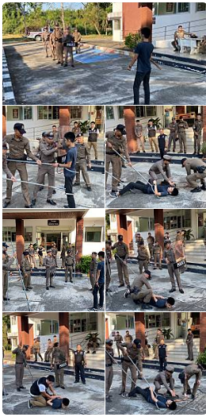

เมื่อวันที่ 9 ม.ค. 67 เวลา 08.10 น. ภายใต้การอำนวยการของ พ.ต.ท.ศุภิชัย กันหา สว.สภ.หนองบัวเหนือ ได้มอบหมายให้ ร.ต.ท.ธวัช พิเคราะห์ รอง สว.(ป.)สภ.หนองบัวเหนือ นำข้าราชการตำรวจ สภ.หนองบัวเหนือ ร่วมซักซ้อมท่ายุทธวิธีไม้ง่าม และ ท่ายุทธวิธี การแย่งอาวุธปืนแต่เวลานี้

